**Использование технологии «кроссенс» на уроках химии.**

***Кутявина Т.Ю.***

***БМАОУ СОШ №1***

***Г.Березовский***

Сегодня встречается всё больше технологий, позволяющих сделать учебный процесс интересным для обучающихся.

Используемые нетрадиционные методы и приемы обучения дают положительный результат. Они способствуют повышению мотивации к изучаемому предмету, развитию наглядно-образного мышления, вербальных коммуникативных навыков обучающихся, формируют умение работать с информацией.

Технология «кроссенс» способствует на основе деятельностного подхода формированию креативности, сотрудничества, коммуникации и критического мышления обучающихся.

Слово «кроссенс» означает «пересечение смыслов» и эта технология была разработана россиянами: Сергеем Фединым - математиком и Владимиром Бусленко – доктором технических наук. Первые кроссенсы появились в журнале «Наука и жизнь» в 2002 году.

**Название «кроссенс» придумано по аналогии со словом «кроссворд», означающее в переводе с английского «пересечение слов». Для разгадывания кроссенса, составленного из девяти картинок, необходимо найти цепь ассоциаций между соседними картинками.**

Основной смысл создания кроссенса – это загадка, головоломка, задание, которое предназначено для определённой аудитории. Именно в этом качестве оно интересно педагогам. В первую очередь, как нетрадиционная форма проверки знаний по предмету. Когда образы на изображенных картинках просты, логичны и понятны, для разгадки кроссенса нужно лишь знание фактов. В этом случае правильный ответ может быть лишь один и тематика конкретна.

Кроссенс – это ассоциативная цепочка, замкнутая в поле из квадратов, в которых помещены изображения. Каждое изображение связано с предыдущим и последующим по смыслу. Задача – объяснить кроссенс, составив рассказ по взаимосвязанным изображениям.

Приведем пример ассоциативных цепочек.

Какие ассоциации у вас возникнут, когда вы увидите картинки сахарного тростника и сахарной свеклы?Из того и другого растения производят сахар.

Лимон, уксус и крапива? Здесь ассоциация со словом «кислота».

«Кроссенс» представляет собой ассоциативную цепочку из девяти картинок, замкнутых в стандартное поле как для игры в «Крестики-нолики».

|  |  |  |
| --- | --- | --- |
| 1 | 2 | 3 |
| 8 | 9 | 4 |
| 7 | 6 | 5 |

Изображения расставлены таким образом, что каждая картинка имеет связь с предыдущей и последующей, а центральная объединяет по смыслу сразу несколько картинок. Задача разгадывающего «кроссенс» найти ассоциативную связь между соседними (то есть имеющими общую сторону) картинками. Связи в головоломке могут быть как поверхностными, так и глубинными.

 Начать разгадывать «кроссенс» можно с любой узнаваемой картинки, но центральным является квадрат под номером 9. Центральная картинка, по желанию автора, может быть связана по смыслу со всеми изображениями в «кроссенсе». Но обычно нужно установить связи по периметру между квадратами 1-2, 2-3, 3-4, 4-5, 5-6, 6-7, 7-8, 8-9.

Приведем несколько примеров.

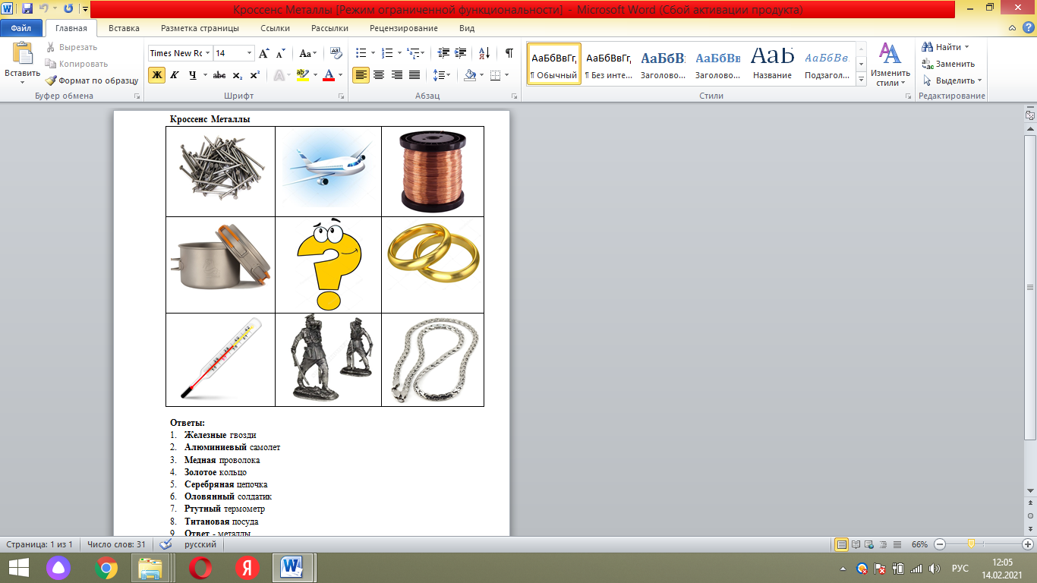В первом квадрате – железные гвозди, во втором – алюминиевый самолет, в третьем – медная проволока. В четвертом квадрате – золотое кольцо, в пятом – серебряная цепочка. В шестом квадрате – оловянный солдатик, в седьмом – ртутный термометр, в восьмом квадрате – титановая посуда.

Таким образом, во всех восьми квадратах есть изображения, связанные с металлами. Значит, в центральном квадрате ответ – «Металлы».

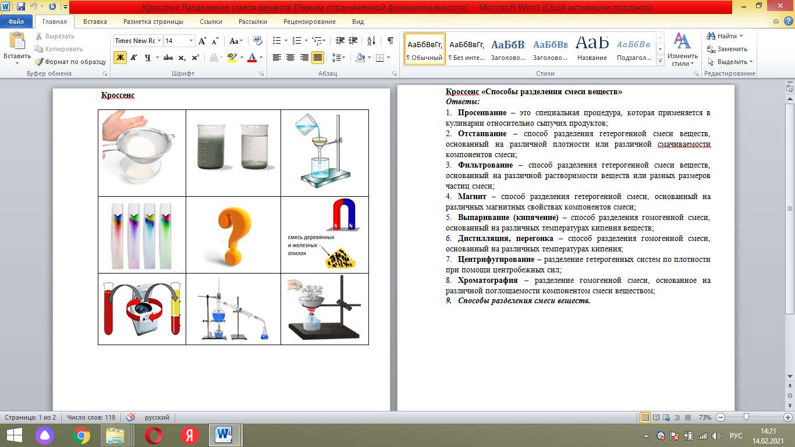Здесь общим является то, что во всех квадратах представлены способы разделения смеси веществ (просеивание, отстаивание, фильтрование, действие магнитом, выпаривание, дистилляция, центрифугирование, хроматография). Ответ в центральном квадрате – «Разделение веществ».

**Применение кроссенса**

Подобранные в определённой логической последовательности картинки могут использоваться на всех этапах урока:

1. При проверке домашнего задания (кроссенс поможет рассказать  о материале, изученном на прошлом уроке, выполняя функцию опорного конспекта);
2. При формулировании темы урока, постановки цели урока (обучающиеся устанавливают связи между изображениями и определяют тему урока);
3. При раскрытии информационного блока темы, поиска  проблемы (виды, причины, черты, последствия чего – либо в образах и символах);
4. При обобщении материала, закреплении (кроссенс может состоять из изображений (картинок), которые появлялись в ходе урока на разных этапах, обучающиеся по ним обобщают материал, делают вывод);
5. При организации групповой работы (составление кроссенса на заданную тему из предложенных изображений, сравнение кроссенсов групп);
6. При выполнении творческого домашнего задания (обучающиеся должны дома составить кроссенс в печатном или электронном виде на изученную на уроке тему);
7. При построении структуры урока (девять элементов кроссенса могут  содержать в себе последовательное отражение структуры урока с именем, целью или проблемой в середине).

Приведу несколько примеров.

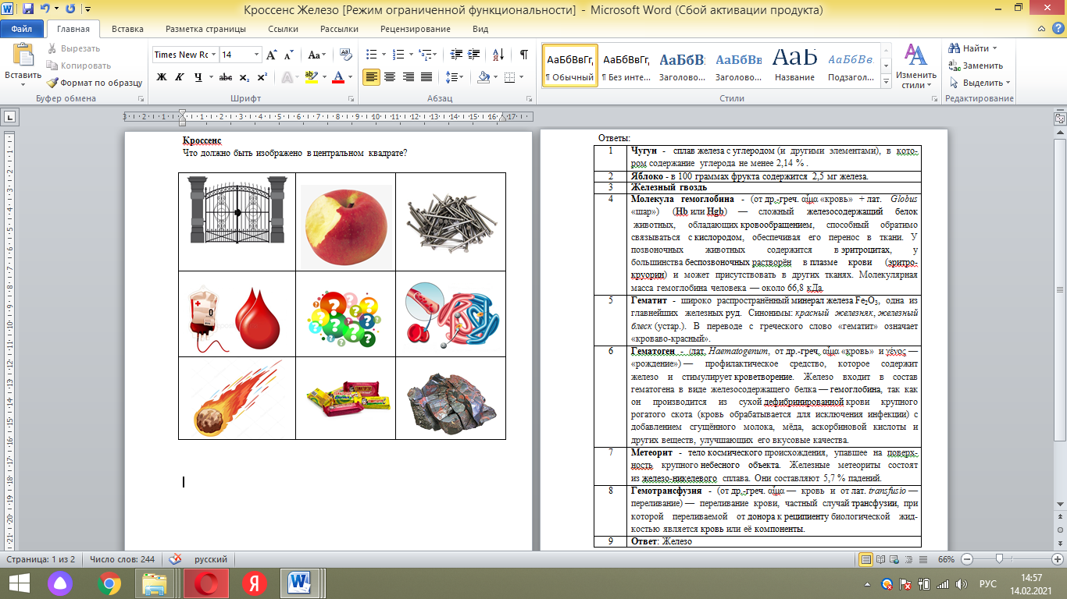***Тема урока «*Железо – элемент VIII В группы. Свойства железа» *9 класс (использование кроссенса при формулировании темы урока)***

**Пояснения:** На всех изображенных картинках всостав веществ входит железо. Дети довольно легко назовут тему урока по картинке № 3 (железный гвоздь), № 4 (гемоглобин), № 6 (гематоген), № 8 (переливание крови).

Затруднения могут вызвать квадраты с картинками № 1, № 2, № 5, № 7. В процессе объяснения нового материала учитель может вновь обратиться к кроссенсу и рассказать, зачем необходимы яблоки (содержат ионы железа), что такое чугун и гематит.

Детям можно дать информацию, содержащуюся в кроссенсе:

|  |  |
| --- | --- |
| 1 | **Чугун** -  сплав железа с углеродом (и другими элементами), в котором содержание углерода не менее 2,14 % . |
| 2 | **Яблоко**- в 100 граммах фрукта содержится 2,5 мг железа. |
| 3 | **Железный гвоздь** |
| 4 | **Молекула гемоглобина**— сложный железосодержащий белок животных, способный обратимо связываться с кислородом, обеспечивая его перенос в ткани. Молекулярная масса гемоглобина человека — около 66,8 кДа. |
| 5 | **Гематит** - широко распространённый минерал железа Fe2O3, одна из главнейших железных руд. |
| 6 | **Гематоген** — профилактическое средство, которое содержит железо и стимулирует кроветворение. |
| 7 | **Метеорит** - тело космического происхождения, упавшее на поверхность крупного небесного объекта. Железные метеориты состоят из железо-никелевого сплава. Они составляют 5,7 % падений. |
| 8 | **Гемотрансфузия**— переливание крови, частный случай трансфузии, при которой переливаемой от донора к реципиенту биологической жидкостью является кровь или её компоненты. |
| 9 | **Ответ**: Железо |

***Тема урока*: «Растворение. Растворимость веществ» 8 класс**

***(Использование кроссенса при объяснении нового материала)***

**Пояснения:** обучающимся дается в начале урока два кроссенса (растворимые и нерастворимые вещества), для того, чтобы они определили тему урока. Далее в ходе урока кроссенсы используются как материал для объяснения темы урока.

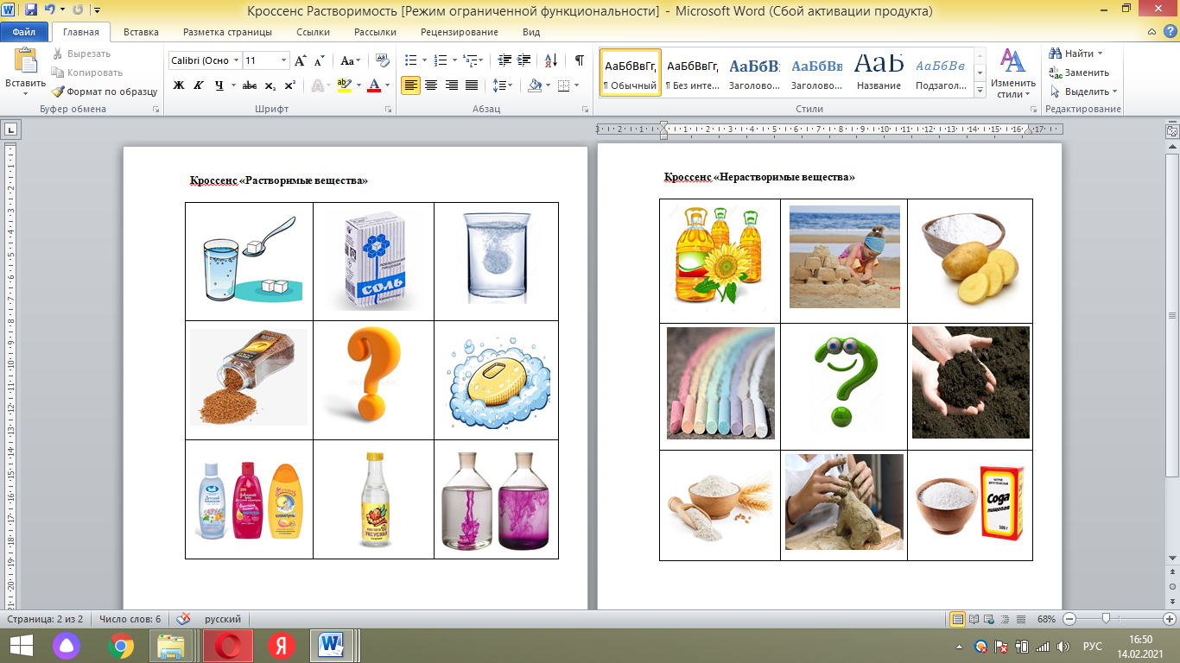

На следующем уроке – проводится проверочная работа по изученной теме.

***Тема урока:* «Индикаторы» *9 класс (Использование кроссенса изучении нового материала)***

**Пояснения:**

Индикаторы используются для определения среды раствора. Обучающимся предлагается практическая работа на определение среды растворов и изменения окраски раствора при использовании индикаторов:

* + Красный цвет – лакмус + раствор соляной кислоты;
  + Оранжевый цвет – метиловый оранжевый + вода;
  + Желтый цвет – метиловый оранжевый + раствор гидроксида натрия;
  + Зеленый цвет – бриллиантовый зеленый + вода;
  + Голубой цвет – метиловый голубой + вода;
  + Синий цвет – лакмус + раствор гидроксида натрия;
  + Фиолетовый – лакмус + вода.

Обучающиеся должны провести семь химических реакций и составить кроссенс так, чтобы у них получилась «радуга».

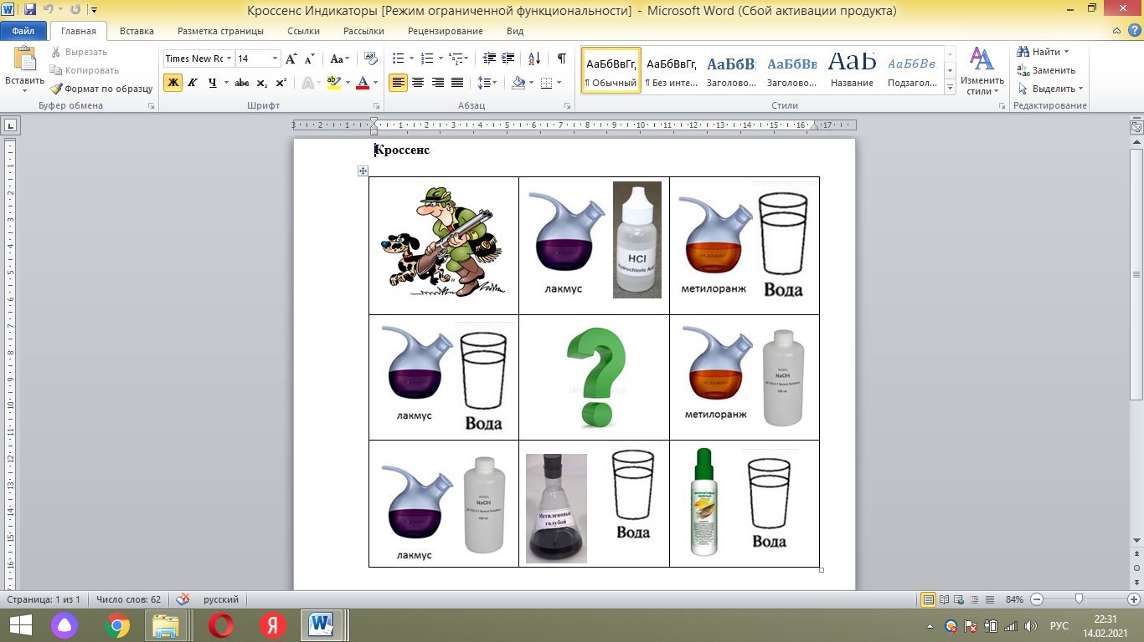

***Тема урока:* Оксид углерода (IV). Углекислый газ 9 класс *(комплексное использование кроссенса на уроке)***

**Пояснения:**

Кроссенс используется на данном уроке при объяснении значения и применения оксида углерода (IV) в природе и окружающем человека мире веществ.

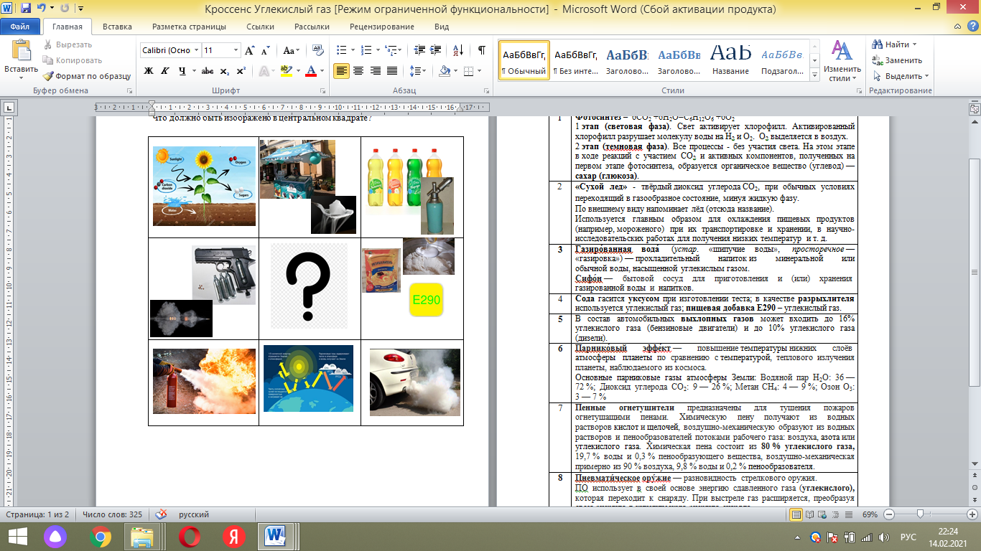

Углекислый газ используется в процессе фотосинтеза (1), как «сухой лед» для охлаждения (2), в производстве газированных напитков (3), как разрыхлитель – пищевая добавка Е 290 (4). Углекислый газ образуется в процессе сжигания бензина в двигателе внутреннего сгорания (5), увеличивая таким образом концентрацию в атмосфере из-за чего, в том числе, образуется парниковый эффект в атмосфере (6). Огромное значение имеют углекислотные огнетушители (7) и очень интересным и новым для большинства обучающихся является использование углекислого газа в пневматическом оружии.

На следующий урок данный кроссенс используется при проверке домашнего задания.

***Тема:*«Классы углеводородов» *10 класс (комплексное использование кроссенса на уроке)***

**Пояснения:** по кроссенсу обучающиеся определяют тему урока (учебник 10 класс под редакцией В. В. Лунина), т.к. к этому времени они знают основные формулы веществ органической химии.

В процессе объяснения нового материала кроссенс становится опорным конспектом для обучающихся (1 квадрат – углерод и водород, входят в состав углеводородов, 2 квадрат – природные источники углеводородов, 3 квадрат – формула бутана (алкан), 4 квадрат – формула этилена (алкен), 5 квадрат – формула циклобутана (циклоалкан), 6 квадрат – бутадиен-1,3 (алкадиен), 7 квадрат – ацетилен (алкин), 8 квадрат – бензол (арен).

На следующем уроке по данному кроссенсу возможно провести устный опрос обучающихся.

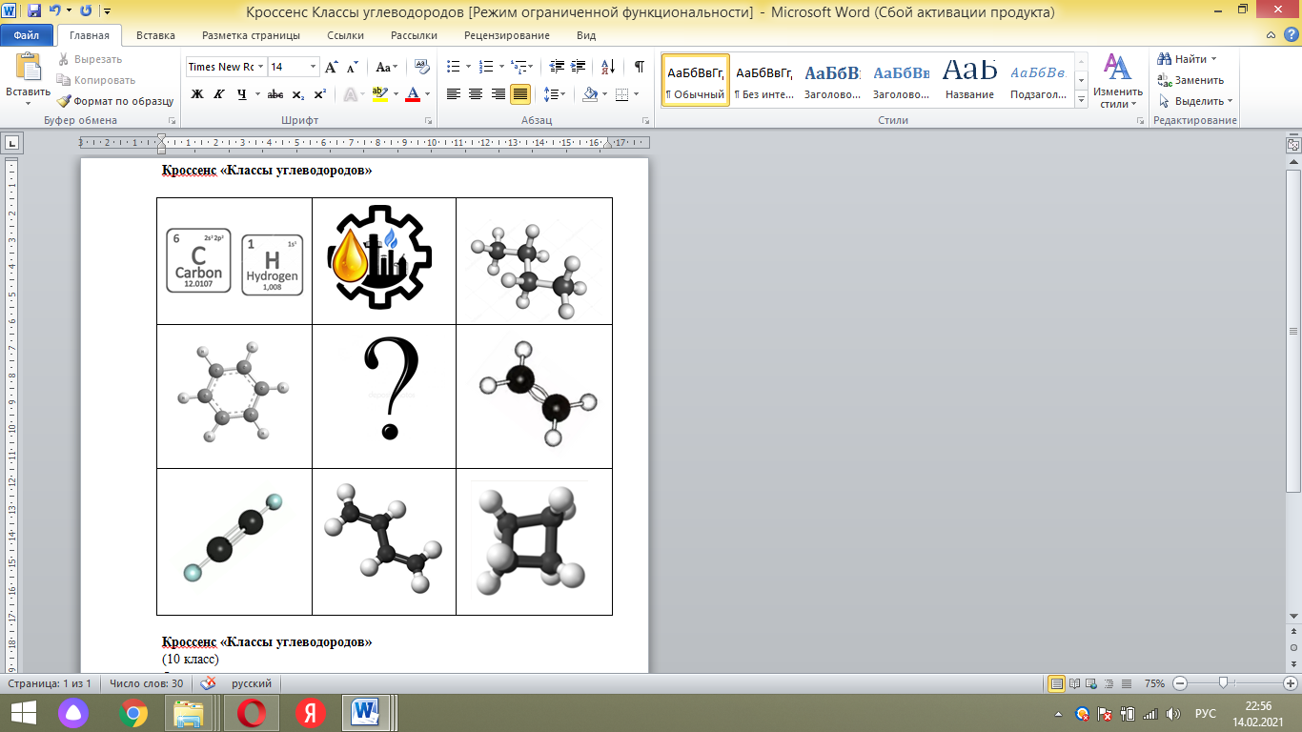

***Тема урока:* Оксиды 8 класс *(использование кроссенса при закреплении и обобщении знаний)***

**Пояснения:**

После объяснения темы урока, обучающимся необходимо еще раз наглядно показать классификацию оксидов. Для этого может быть использован данный кроссенс.

* 1 квадрат – молекула кислорода О2 (оксид - сложное вещество, состоящее из двух элементов, один из которых кислород в степени окисления -2);
* 2 квадрат – оксиды углерода (IV) СО2 и фосфора (V) Р2О5 – кислотные оксиды неметаллов, солеобразующие;
* 3 квадрат – оксиды хрома (VI)CrO3 и марганца (VII) Mn2O7– кислотные оксиды переходных металлов в степени окисления +6, +7;
* 4 квадрат – оксиды магния MgO и калия K2O – основные оксиды, солеобразующие;
* 5 квадрат – оксид хрома (III) Cr2O3 – амфотерный;
* 6 квадрат – оксиды углерода (II) CO и азота N2O – несолеобразующие;
* 7 квадрат – оксиды свинца (II, III) Pb3O4 и железа (II, III) Fe3O4 – двойные оксиды;
* 8 квадрат – F2O – не является оксидом, т.к. степень окисления кислорода +2 и Н2О2 – пероксид водорода – не оксид, т.к. степень окисления кислорода равна -1.

В дальнейшем этот кроссенс можно использовать при изучении химических свойств оксидов, а также при отработке вопроса №5 (ЕГЭ).

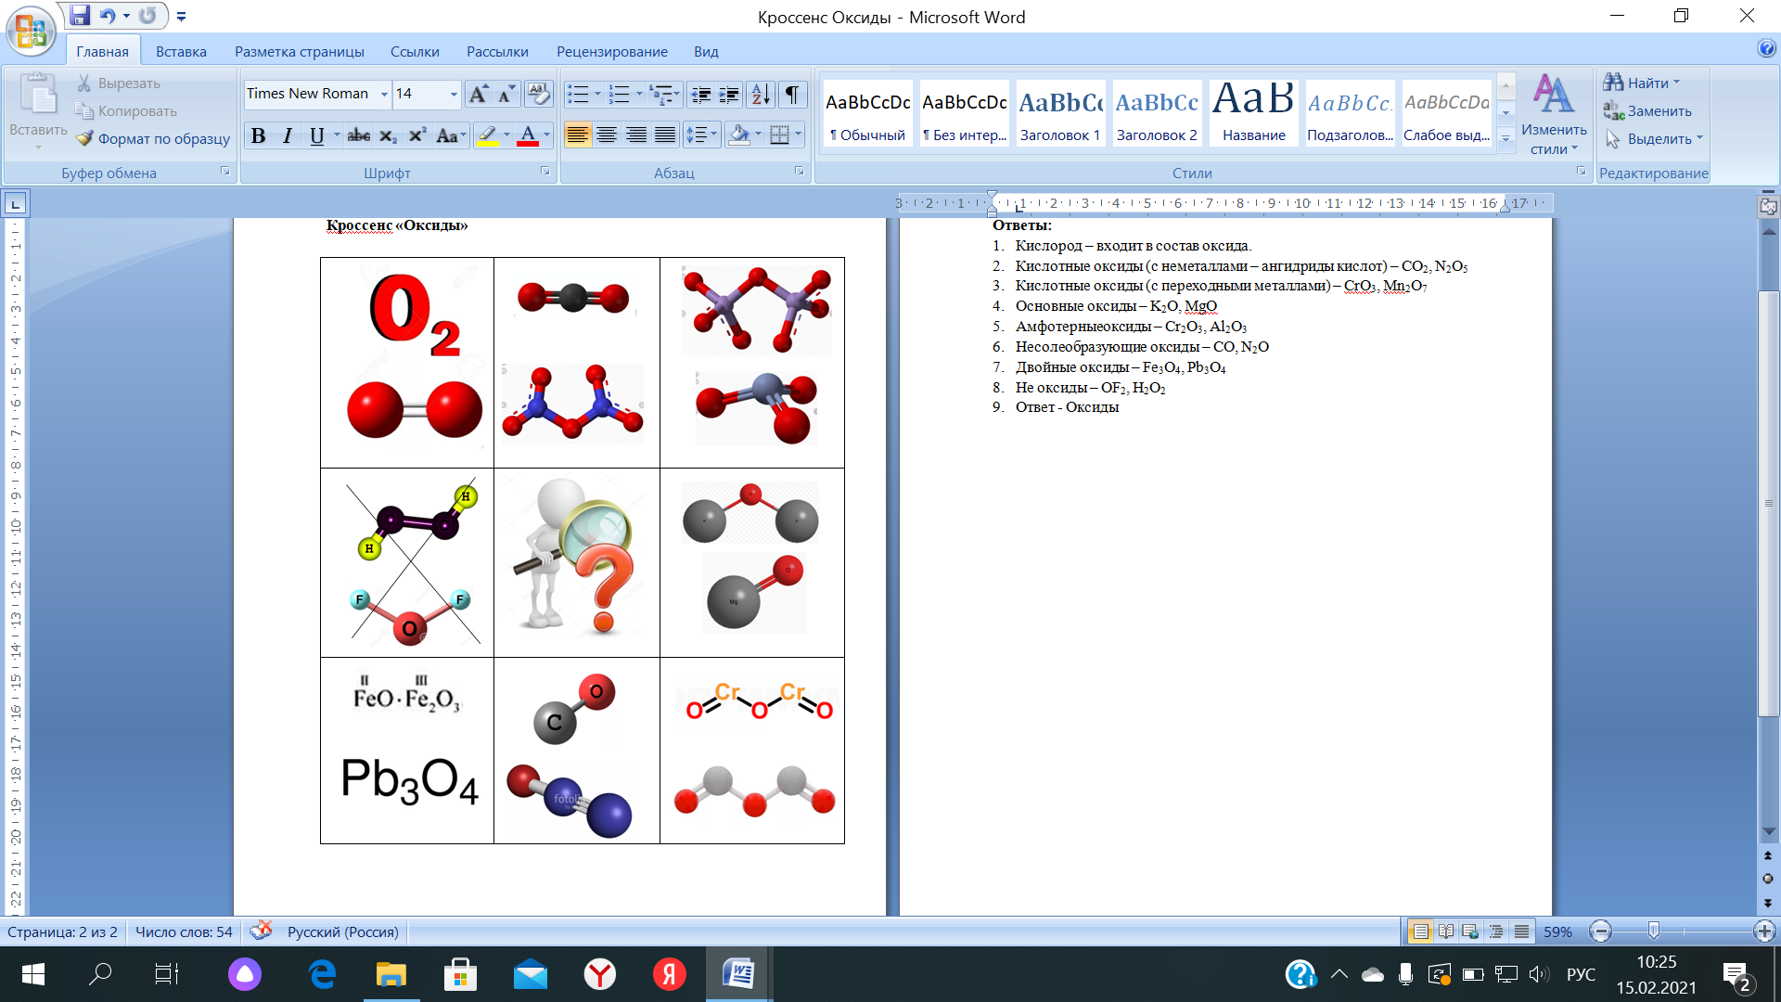

***Тема урока:* Строение атома 8 класс *(проверка домашнего задания)***

Пояснения:

Данный кроссенс применяется при проверке домашнего задания. Кроссенс выступает в роли опорного конспекта, даже обучающиеся с низкой успеваемостью смогут рассказать данную тему.

* + Н. Бор – планетарная модель атома;
  + Ядро;
  + Протон;
  + Нейтрон;
  + Электрон;
  + Порядковый номер химического элемента;
  + Относительная атомная масса;
  + Изотопы - на примере водорода;

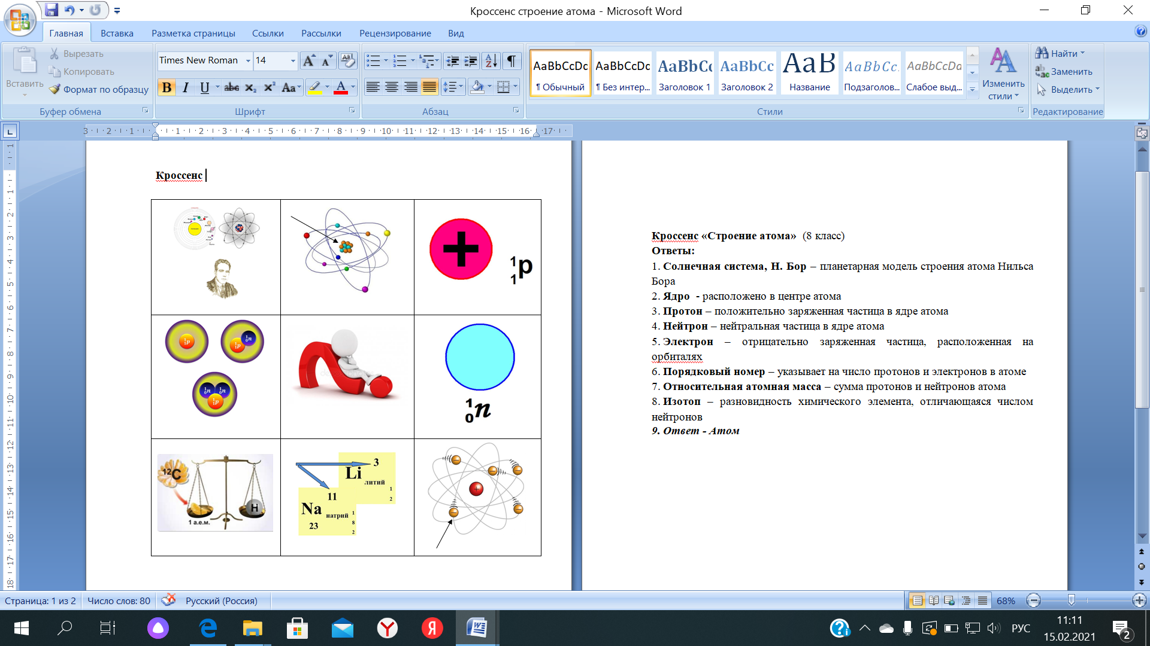

Используя данный кроссенс, обучающиеся смогут дать характеристику практически любому химическому элементу периодической системы химических элементов.

**Плюсы и минусы технологии:**

**«+»**

* Быстрое и образное рассмотрение больших по объему тем;
* Развитие метапредметных компетенций;
* Соответствие ФГОС;
* Интерес обучающихся.

**«-»**

* Долгая и объемная предварительная подготовка;
* Подразумевает хорошее владение материалом обучающихся;
* Может занять гораздо больше времени, чем запланировано.

**«Кроссенс» отвечает следующим принципам:**

* **Научность:** имеет научное обоснование;
* **Эффективность:** даёт гарантированные результаты уже с первых дней их применения;
* **Гуманность:** улучшает качество образования и облегчает процесс учения;
* **Универсальность:** применим для преподавания разных учебных предметов, пригоден для разных ступеней обучения, а также для обучения детей с разным уровнем развития;
* **Креативность:** направлен на развитие неординарного творческого мышления.

А это значит, приём «Кроссенс» помогает формировать все виды универсальных учебных действий.

**Как работает «кроссенс» учителя**

Существует множество вариантов применения «кроссенса» учителем. Подобранные в определённой логике образы могут быть использованы на разных этапах урока:

* проверка домашнего задания (с помощью «кроссенса» рассказать о материале прошлого урока, функция опорной образной схемы);
* формулировка темы урока, постановка цели урока (найдите связь между изображениями и определите тему урока; определите, что мы будем делать);
* раскрытие информационного блока темы, поиск проблемы (виды, причины, черты, последствия чего‐либо в образах и символах);
* обобщение материала, закрепление («кроссенс» состоит из изображений, которые появлялись в ходе урока на разных этапах, ученики по ним обобщают материал и делают вывод);
* организация групповой работы (составление «кроссенса» на заданную тему из предложенных изображений, сравнение «кроссенсов» групп);
* творческое домашнее задание (составление «кроссенса» в печатном или электронном виде на заданную тему, на произвольную тему).

**Как работает «кроссенс» ученика**

Такой «кроссенс» еще полезней, чем созданный учителем. В первую очередь он отражает глубину пониманий учеником заданной темы, способствует развитию логического и образного мышления, повышает мотивацию и развивает способность самовыражения. Если не пожалеть на это время, то организация групповой или парной работы с «кроссенсами» одноклассников поможет ребятам увидеть тему и проблему с другой стороны, с другой позиции. Как любое творческое задание, «кроссенсы» повышают инициативность, креативность и развивают воображение.

Работа с кроссенсами способствует развитию коммуникативных и регулятивных умений, навыков работы с информацией. Стать творцом, умеющим создавать свои уникальные образные, наполненные смыслом мира - это блестящая победа ученика и учителя.

**Вывод:**

Работа с «кроссенсом» отражает глубину понимания обучающимся изучаемой темы. Вместе с тем «кроссенс»:

* способствует развитию логического, образного и ассоциативного мышления, воображения;
* способствует проявлению нестандартного мышления и креативности;
* развивает способность самовыражения.

При разгадывании «кроссенса» развивается коммуникативные и регулятивные умения; навык работы с информацией; повышается любознательность и мотивация к изучаемому предмету.

***То есть «кроссенсы»***

**учат:**

* думать;
* творить;
* высказывать свою точку зрения;
* обрабатывать информацию.

**развивают:**

* зрительную память;
* связную речь;
* коммуникативные способности;
* навыки работы с источниками информации.

**повышают:**

* мотивацию;
* самооценку.